КАК ПОМОЧЬ РЕБЕНКУ ВЫБРАТЬ ПРОФЕССИЮ?

Уважаемые родители!

Степень Вашего влияния на выбор образовательного маршрута и профессиональное самоопределение ребёнка колоссальна!

Причем это влияние не обязательно выражается в форме конкретного совета или указания. Часто оно носит опосредованный (косвенный) характер: мимоходом высказанное мнение, профессиональный личный пример, отношение к каким-то конкретным профессиям и взаимоотношения с людьми как представителями профессий и т.д. Кроме того, многим подросткам трудно из-за робости и отсутствия необходимых навыков сделать какие-то конкретные действия (позвонить, посетить учебное заведение и др.), и в этом Ваша помощь может быть незаменима.
Соберите вместе с ребёнком всю интересующую вас информацию об учебных заведениях.
Для этого Вы можете сами, но лучше вместе с ребёнком посетить учебное заведение и побеседовать с представителями администрации, затем обсудить впечатления с ребёнком и вместе с ним принять решение.

Ваша помощь ребенку в профессиональном самоопределении может заключаться в следующем: совет, приобретение необходимых справочников, сбор информации об учебных заведениях

Что полезно узнать о профессиональных учебных заведениях:
● Какие профессиональные направления существуют в данном учебном заведении?
● Какие экзамены надо сдавать, какие оценки в общем желательно при этом получить?
● Информацию о подготовительных курсах, их стоимости и начале занятий.
● Насколько курсы повышают шанс поступления?
● Если Ваш ребенок поступает в колледж или техникум: С какими вузами данное учебное заведение имеет договор, на какие курсы и на каких условиях поступают туда выпускники?
● Как трудоустраиваются выпускники данного учебного заведения, если Вашего ребенка не интересует высшее образование?
● Есть ли платные формы обучения,
какова их стоимость, условия поступления – экзамены или только собеседование?
●Какие дополнительные услуги предоставляет учебное заведение: курсы иностранных языков, спортивные клубы и т.п.?
●Есть ли связь с учебными заведениями других государств и как это отражается на учебном процессе и выдаваемом дипломе?
●Какие документы, справки и фотографии нужно подготовить для поступления?
●В каком состоянии материальная база учебного заведения?
●Когда происходит сдача экзаменов, в сколько потоков.

Вашего ребёнка возможность сдать экзамены ещё куда-то, если в этом учебном заведении он недоберёт баллы?
Всю полученную информацию необходимо обсудить с ребёнком и вместе с ним принять решение.
Обращаем Ваше внимание, что многие профессии можно получить в нескольких учебных заведениях, и поэтому, чтобы принять окончательное решение, необходимо посетить их все.

Откладывать на конец учебного года эту работу нельзя!

Самые лучшие и надежные подготовительные курсы начинаются в октябре!

Муниципальное бюджетное образовательное учреждение
«Межшкольный учебный комбинат № 1»
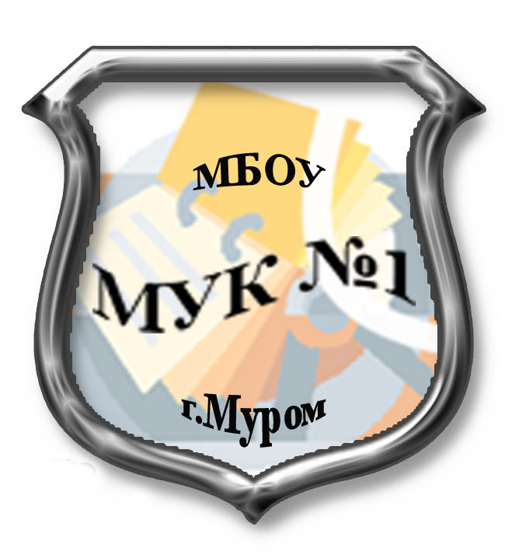

Наш адрес: ул.Мечникова , 20
тел: 3 – 37 – 64
Наш сайт: muk1-murom.ucoz.ru

Мы всегда рады видеть Вас!

